**Traslado civil Nr. 05 2022**

|  |  |  |  |  |
| --- | --- | --- | --- | --- |
| **Número** | **Proceso** | **Demandante** | **Demandado** | **Auto de traslado** |
| 2017-044 | SUCESION INTESTADA | CAUSANTE:CRISTO SUAREZ y OTRA |  | RECURSO REPOSICION |

Para efectos del art. 319 y 110 del Código General del Proceso y Decreto 806 de 2020, se fija en la lista y se publica en traslado civil electrónico, por un día hoy CUATRO (4) de agosto de 2022, siendo las 8:00 Am

El Secretario,

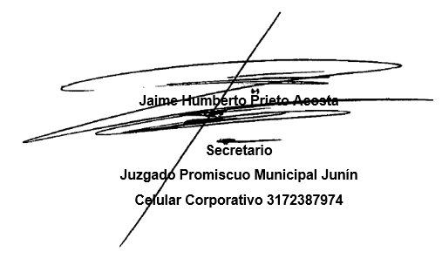¿

Desfijado hoy CUATRO (4) de agosto de 2022, siendo las 5:00 Pm.

El Secretario,

